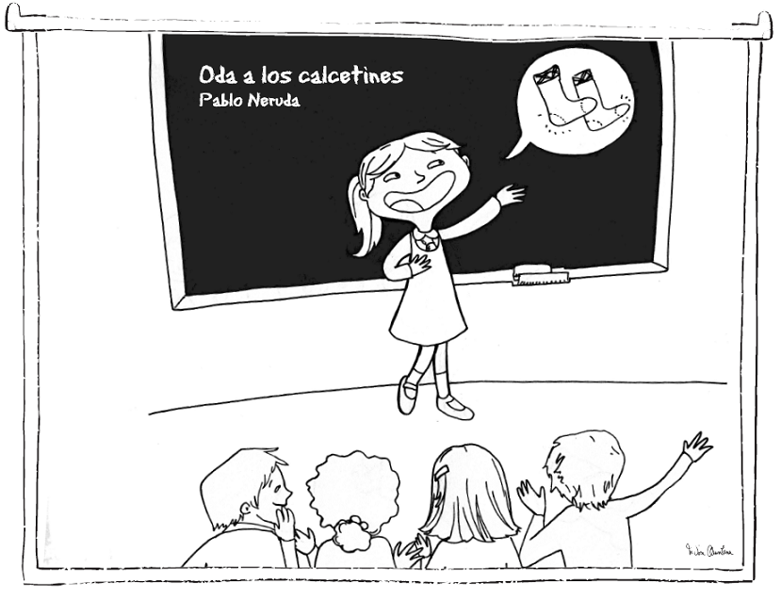
Comente junto con sus compañeros: si usted fuera a recitar un poema frente a sus compañeros,
¿cómo le gustaría que lo escucharan?
Anoten sus comentarios:
..............................................................................................................................................................................................................................................................................................................................................................................................................................................................................................................................................................................................................................................................................................................................
En consecuencia, cuando un compañero o compañera se pare enfrente de todo el curso para recitar un poema o contar un cuento,
¿cómo podemos escucharlo?
..............................................................................................................................................................................................................................................................................................................................................................................................................................................................................................................................................................................................................................................................................................................................
